**Министр науки и высшего образования Российской̆ Федерации**

**Федеральное государственное автономное образовательное учреждение высшего образования**

**«Национальный исследовательский университет ИТМО»**

Факультет информационных технологий и программирования

Лабораторная работа № 1

*Разработка консольного приложения.*

**Выполнила студентка группы № M3119**

Гурина Елизавета Антоновна

**Подпись:**

**Проверил:**

Санкт-Петербург

2021Текст задания

Разработайте консольное приложение, обеспечивающее ввод с консоли и вывод на консоль строки, целого числа, вещественного числа или символа в соответствии с номером варианта.

5 вариант. Строка и целое число

Решение с комментариями

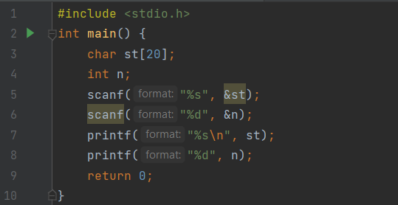

3, 4 строки - объявление переменных

5 - считывание строки

6 - считывание целого числа

7 - вывод строки

8 - вывод числа